«Лохматый пёс»  Задачи: обогащать двигательный опыт; побуждать детей к выполнению элементарных правил игры; поощрять самостоятельность; вызывать чувство удовольствия от общения с взрослым и сверстниками, а также от выполнения движений.  Описание игры: Один из детей изображает пса; он ложиться на коврик, голову кладет на протянутые впереди руки.  Остальные дети тихонько подходят к нему, а воспитатель в это время говорит:  Вот лежит лохматый пес, В лапы свой уткнувши нос, Тихо, смирно он лежит,  Не то дремлет, не то спит. Подойдем к нему, разбудим  И посмотрим, что-то будет.  Пес вскакивает, начинает лаять. Дети разбегаются. Пес гонится за ними.  Когда все дети разбегутся и спрячутся, пес опять ложиться на коврик. Игра повторяется с новым водящим. | «Хоровод»  Задачи: Учить детей водить хоровод; упражнять в приседании. Развивать координацию движений.  Описание игры: Дети за воспитателем проговаривают слова. Взявшись за руки, ходят по кругу. Вокруг розовых кустов, среди травок и цветов.  Кружим, кружим хоровод, ох, весёлый мы народ! До того мы закружились, что на землю повалились. Бух! При произнесении последней фразы выполняют приседания.  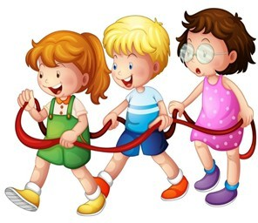 | Муниципального бюджетного дошкольного образовательного учреждения детский сад комбинированного вида №1  «Подвижные игры  для детей 3-4 лет»  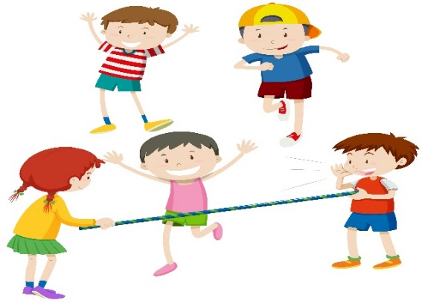  Данный материал может использоваться для проведения подвижных игр дома и на прогулке, с детьми 3 – 4 года.  Дворовые игры не просто развлечение. Дворовые игры ещё и обучение. В этих играх дети учатся общению, умению создавать команду и преданно играть в ней, учатся быстро соображать, прыгать и бегать, соревноваться, да и веселиться тоже.  Подготовила: воспитатель  Симонова Т.В.

«Самолеты»  Описание игры: Дети становятся в несколько колонн по разным сторонам зала. Место для каждой колонны обозначается предметом (кубик, кегля, набивной мяч). Играющие изображают летчиков. По сигналу воспитателя: «К полету!» - дети выполняют круговые движения согнутыми руками перед грудью - «заводят моторы». На следующий сигнал: «Полетели!» - дети поднимают руки в стороны и бегают -  «летают» В разных направлениях по всему залу. По сигналу: «На посадку!» - дети- «самолеты» находят свое место (у своего кубика) и строятся в колонны.  «Огуречик, огуречик ... ».  Описание игры: На одной стороне зала воспитатель (ловишка), на другой стороне - дети. Они приближаются к ловишке прыжками на двух ногах.  Воспитатель говорит: Огуречик, огуречик, Не ходи на тот конечик, Там мышка живет, Тебе хвостик отгрызет.  Дети убегают за условную черту, а педагог их догоняет. Воспитатель произносит текст в таком ритме, чтобы дети смогли на каждое слово подпрыгнуть два раза. | «Птички и кошка»  Задачи: упражнять детей в беге в разных направлениях.  Описание игры: дети - «птички», воспитатель - «кошка». Воспитатель изображает спящую кошку, а дети в это время гуляют: машут руками, присаживаются, клюют зёрнышки. Кошка просыпается, произносит «мяу», старается поймать птичек, дети разбегаются в разные стороны, прячутся в домики (садятся на стульчики).  «Снежинки кружатся»  Задачи: Развивать равновесие. Вызывать чувство радости, удовольствия.  Описание игры: Дети изображают снежинки. Воспитатель говорит: «Вот снежинки спустились с неба на землю». Снежинки летают по группе и садятся на корточки. На слова взрослого: «Вдруг подул ветер, поднял их в воздух и закружил» — снежинки поднимаются и кружатся вначале медленно. Воспитатель говорит: «Но вот ветер дует все сильнее». Дети кружатся все сильнее, но каждый в своем темпе. По сигналу взрослого: «Вот ветер стал утихать»  — замедляют движение и присаживаются на корточки. | «Раздувайся, пузырь!»  Задачи: выполнять разнообразные движения, образуя круг. Упражнять в произношении звука ( Ш ).  Описание игры: Указания взрослого: - Мы сейчас будем с вами надувать пузырь так, чтобы он стал большим и не лопнул.  Все встают в круг и берутся за руки. Воспитатель произносит слова, и дети выполняют действия. Раздувайся, пузырь! (держась за руки, расходятся) Раздувайся, большой. Оставайся такой И не лопайся! (стоят, держась за руки) Ш-ш-ш-ш! (не отпуская рук, сходятся к центру).  